- Site-to-site VPN connection
  - Hỗ trợ Internet Protocol security (Ipsec)
  - Có 2 loại
    - Classic VPN
    - VPN
  - Đặc điểm
    - Data qua internet tự động được mã hóa
    - Support tối đa 1,25GB
    - Không ổn định
  - Thường dành cho
    - 1 phòng ban IT sẽ kết nối lên các AWS service
  - Price
    - Rẻ hơn direct connect
https://aws.amazon.com/vpn/pricing/
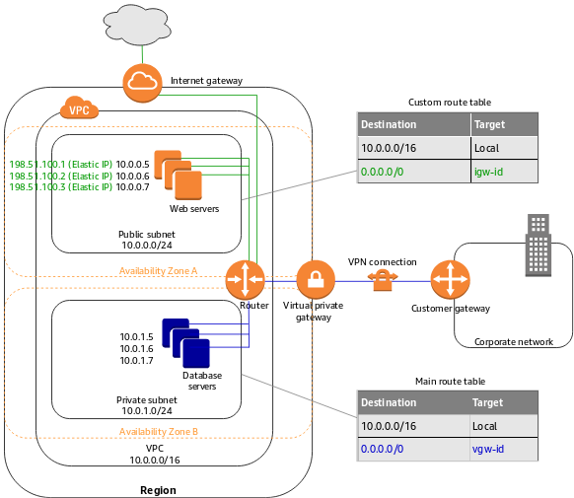

- Các thành phần
  - VPN Connection
  - VPN tunnel
    - Kết nối có encrypted giữa customer network và AWS
    - Mỗi VPN Connection có 2 tunnel
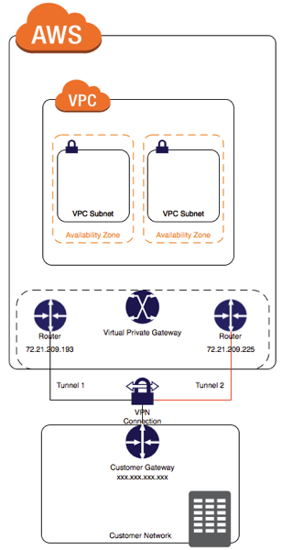
  - Customer gateway
    - Là 1 AWS resource cung cấp thông tin về customer gateway device
  - Customer gateway device
    - Là 1 thiết bị phần cứng hoặc application đặt ở phía customer
    - Phải có public static Ip
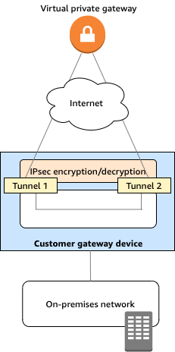
  - Virtual private gateway (Virtual private gateway hoặc Transit gateway)
    - Đặt ở phía AWS
    - Chỉ hỗ trợ Ipv4
    - Phải có public static Ipv4
    - Chỉ hỗ trợ 1 VPC kết nối
    - Phí rẻ hơn
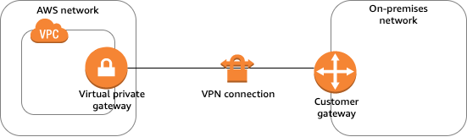
  - Transit gateway (Virtual private gateway hoặc Transit gateway)
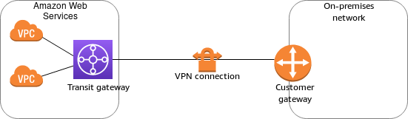

- Note
  - Tất cả traffic từ service aws khác hoặc internet muốn vào private subnet đều phải đi qua virtual private gateway
Còn traffic đi vào public subnet thì đi qua internet gateway như bình thường
  - Có thể setup NAT + Virtual private gateway để instance trong private subnet có thể truy cập internet nhưng chỉ có home network mới truy cập được instance

- Architecture
  - Single VPN connection
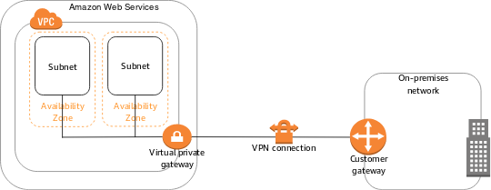  Virtual private gateway | 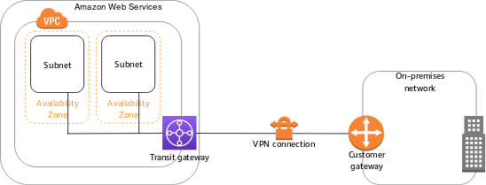  Transit gateway
  - Multiple VPN connection
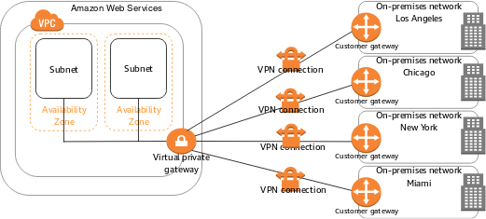  Virtual private gateway | 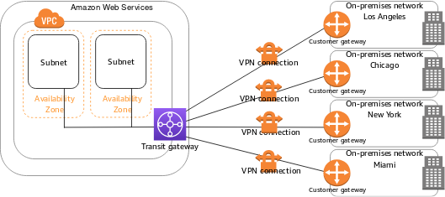  Transit gateway
  - VPN Connection & Direct Connect
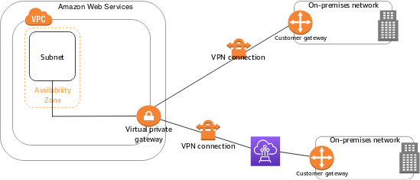
- VPN CloudHub
  - Sử dụng để các remote side có thể giao tiếp được với nhau
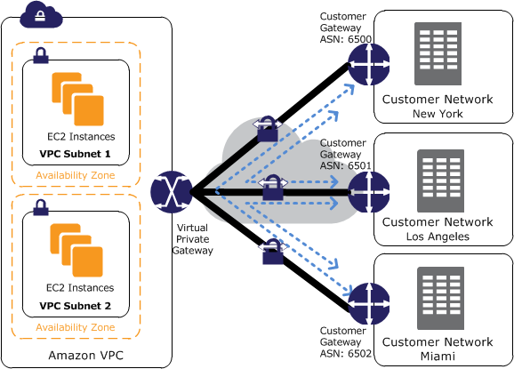

- VPN kết nối vào S3
Thông qua instance của VPC endpoint
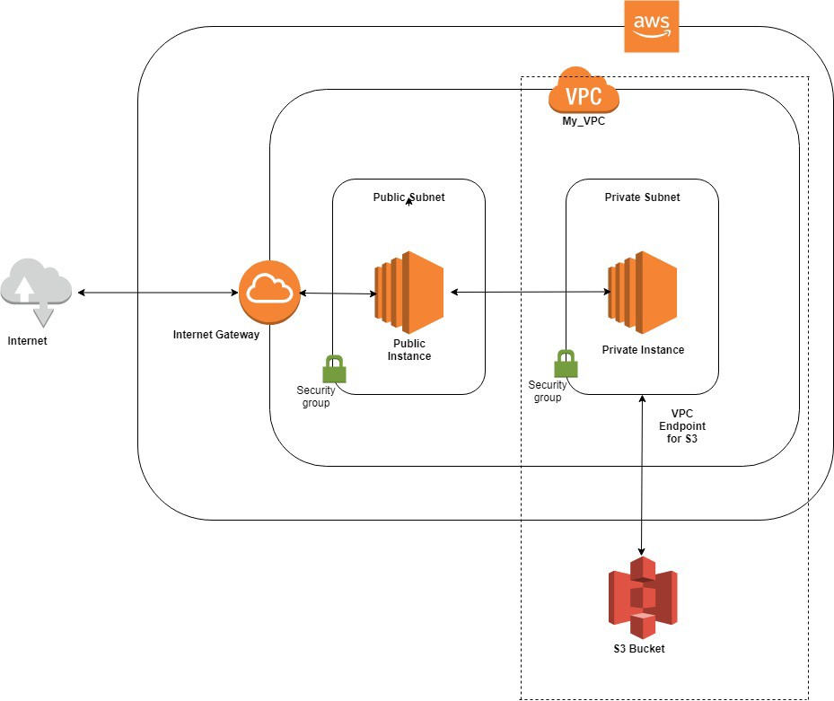 | 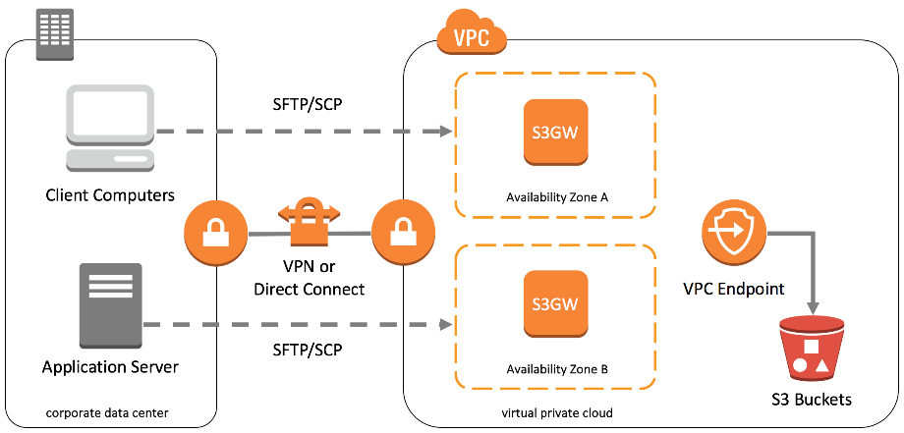

- Config
  - https://docs.aws.amazon.com/vpn/latest/s2svpn/SetUpVPNConnections.html
  - https://docs.aws.amazon.com/vpn/latest/s2svpn/working-with-site-site.html

- References
https://docs.aws.amazon.com/vpn/latest/s2svpn/VPC_VPN.html

